INFORMACIÓN PÚBLICA ORDINARIA, PROACTIVA O FOCALIZADA.
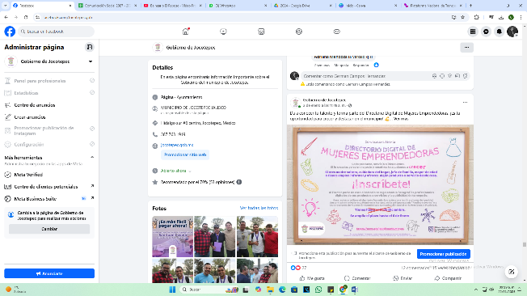
MES DE ENERO DE 2025

- 02 DE ENERO
Directorio Digital de Mujeres Emprendedoras.
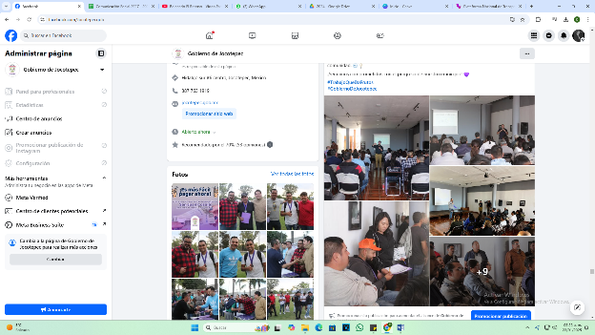

- 02 DE ENERO
Reunión con los directores del Ayuntamiento.

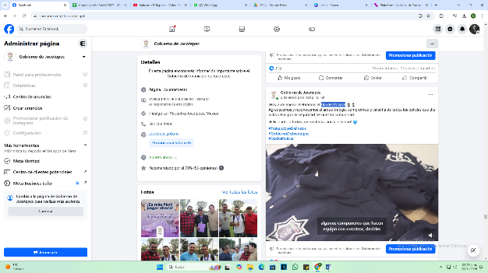

- 02 DE ENERO
¡Día del Policía!
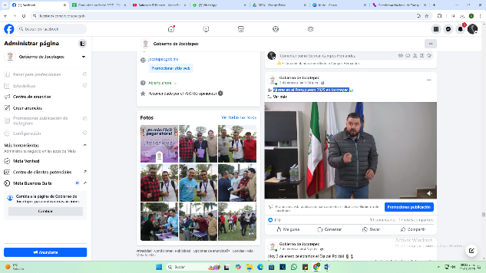

- 03 DE ENERO
Ajustes en el Presupuesto 2025 en Jocotepec.
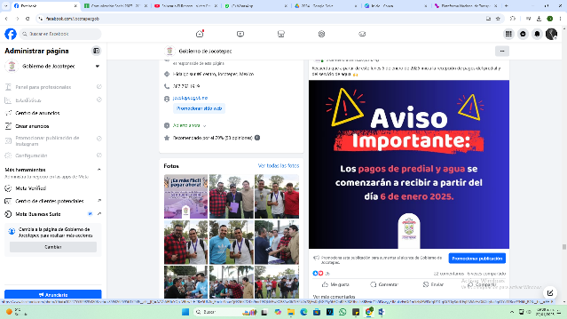

- 03 DE ENERO
6 de enero de 2025 inicia la recepción de pagos del predial y del servicio de agua.

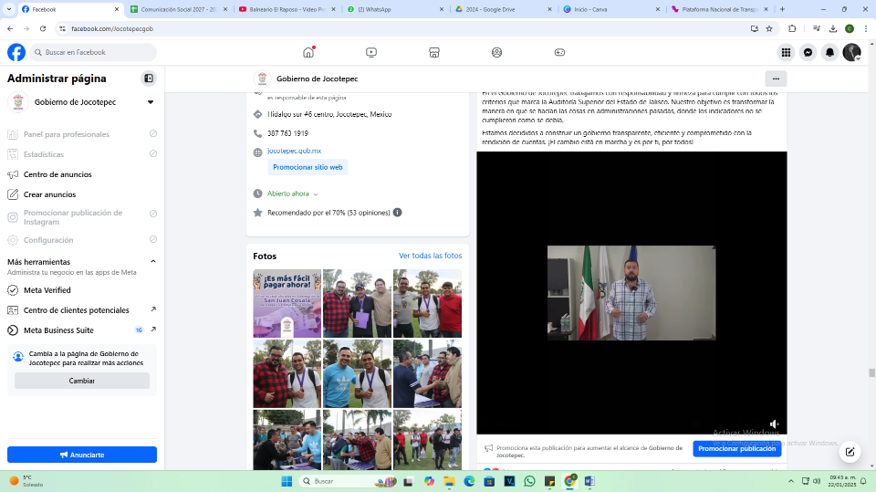

- 04 DE ENERO
¡Comprometidos con la transparencia y la mejora continua!

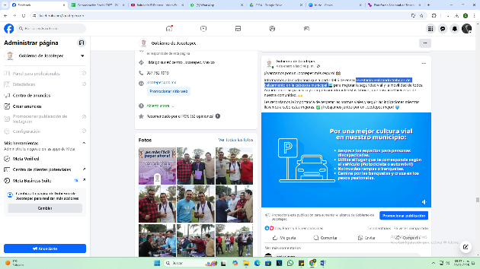
- 04 DE ENERO
Se estarán realizando trabajos de balizamiento en la cabecera municipal.
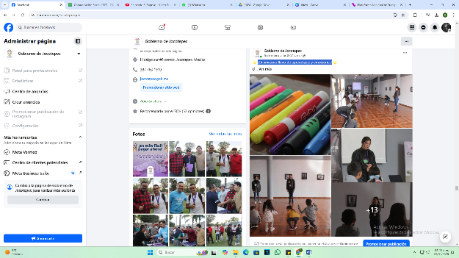

- 06 DE ENERO
¡Un invierno lleno de aprendizaje y emociones!
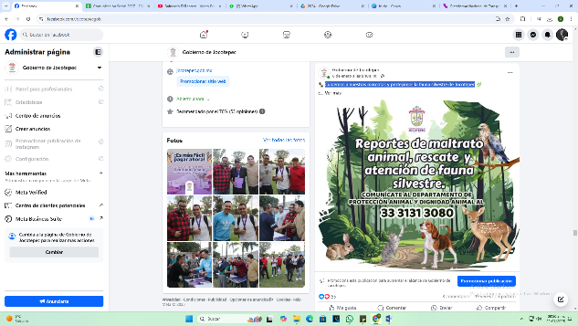
- 06 DE ENERO
Cuidemos a nuestras mascotas y protejamos la fauna silvestre de Jocotepec.
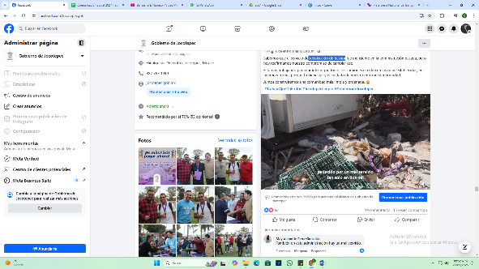

- 06 DE ENERO
Recolección de basura.
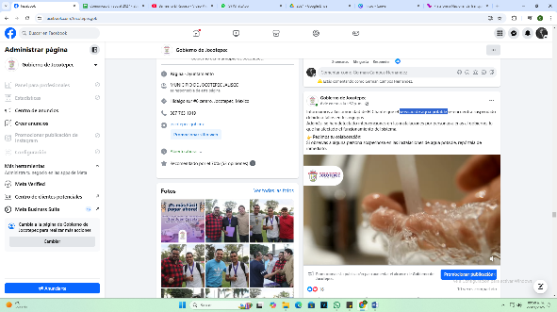
- 06 DE ENERO
Servicio de agua potable
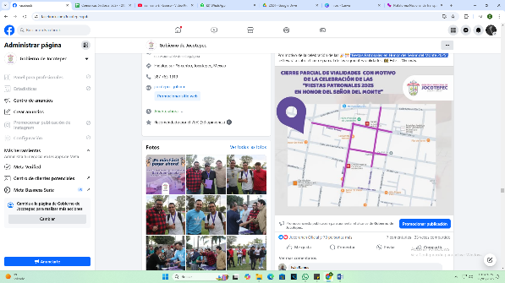

- 07 DE ENERO
“Fiestas Patronales en Honor del Señor del Monte 2025”.

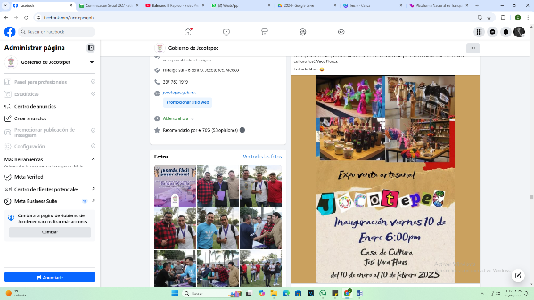

- 07 DE ENERO
Expo artesanal.

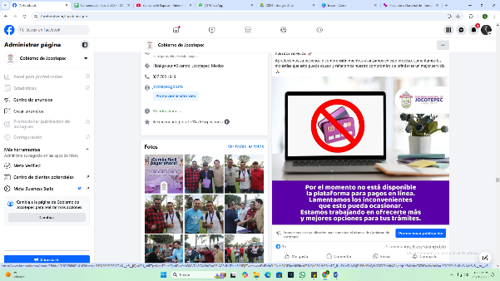

- 08 DE ENERO
La plataforma de pagos en línea no está disponible.
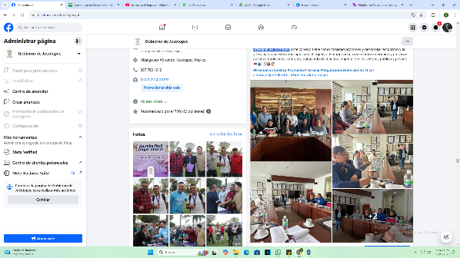

- 08 DE ENERO
Instalación del Consejo Consultivo de Turismo y Fomento Artesanal de Jocotepec.

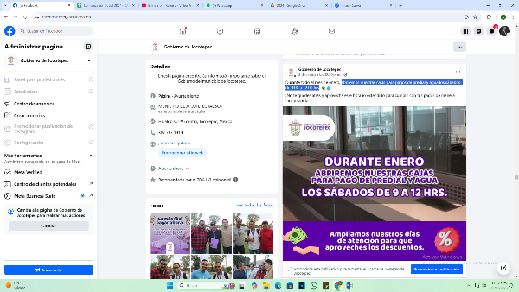
- 08 DE ENERO
Abriremos nuestras cajas para pagos de predial y agua los sábados de 9:00 a
12:00 hrs.

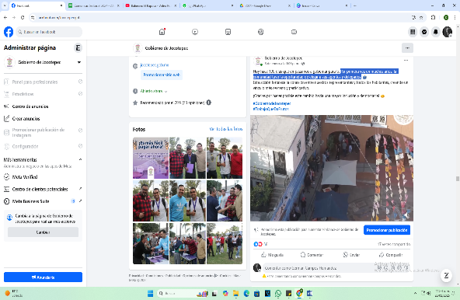
- 08 DE ENERO
Por primera vez en muchos años, la comunidad tuvo la oportunidad de elegir a
sus agentes y delegados.

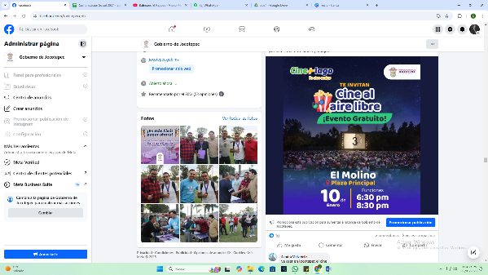
- 08 DE ENERO
Cine al Aire Libre.
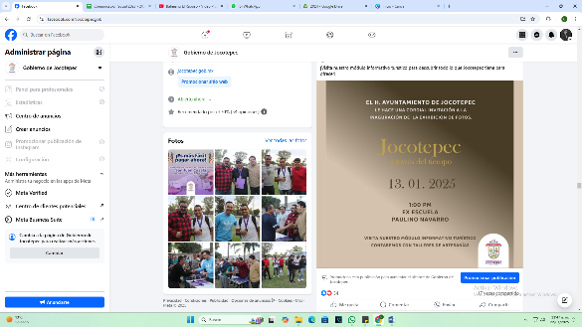

- 08 DE ENERO
"Jocotepec a través del tiempo".

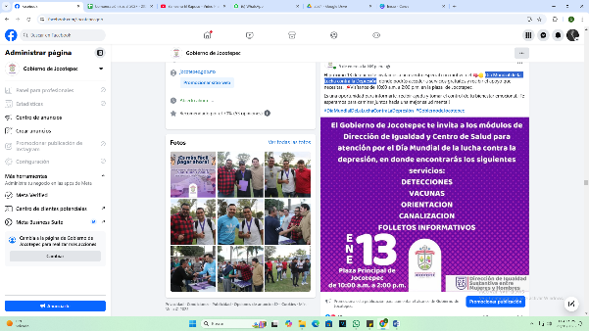

- 09 DE ENERO
Día Mundial de la Lucha contra la Depresión.

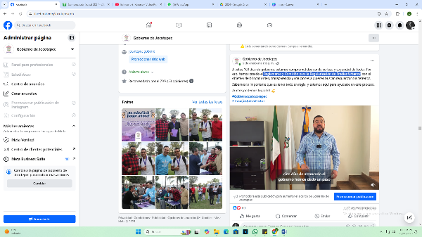
- 09 DE ENERO
Reglamento y Comisión para la Regularización de Predios Urbanos.

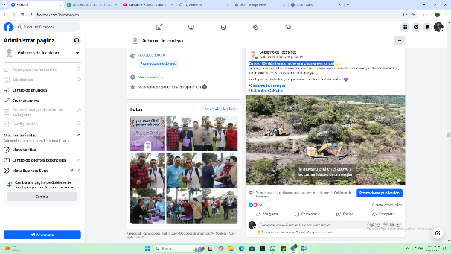
- 10 DE ENERO
¡En solo 100 días hemos hecho grandes avances juntos!
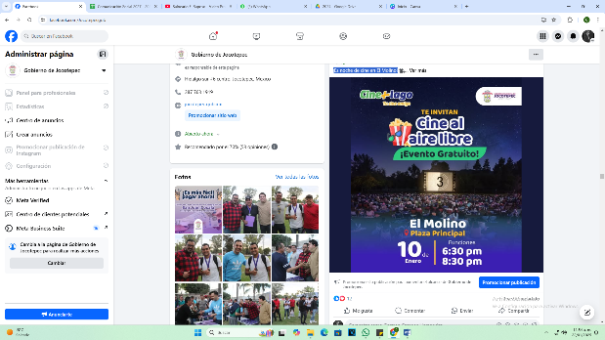

- 10 DE ENERO
¡Es noche de cine en El Molino!
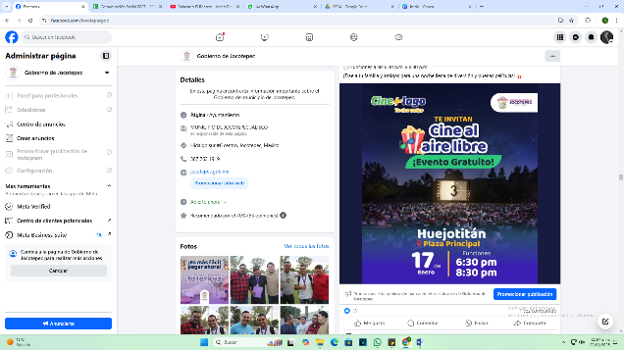

- 11 DE ENERO
Cine al Aire Libre en la Plaza Principal de Huejotitán.

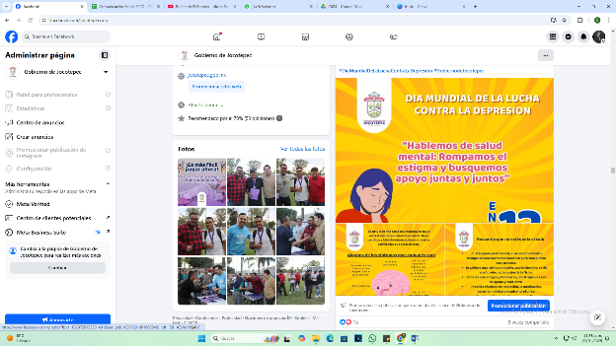

- 13 DE ENERO
Día Mundial de la Lucha contra la Depresión.

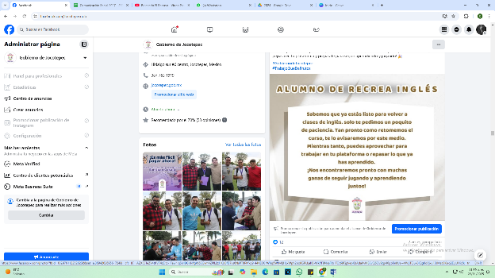

- 13 DE ENERO
¡Sabemos que tienes ganas de volver a clases de inglés!

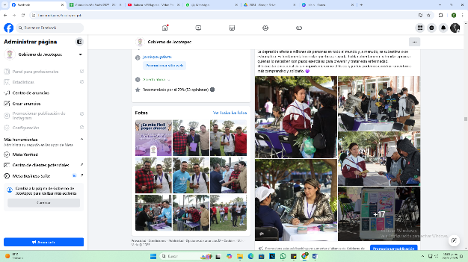
- 13 DE ENERO
Día Mundial de la Lucha contra la Depresión.

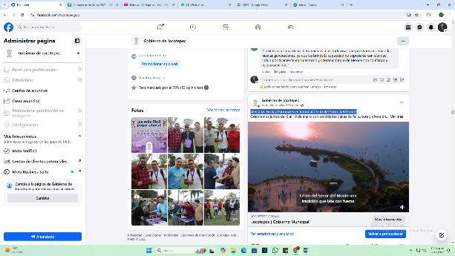
- 14 DE ENERO
¡Ven a las Fiestas Patronales en honor al Cristo del Señor del Monte!
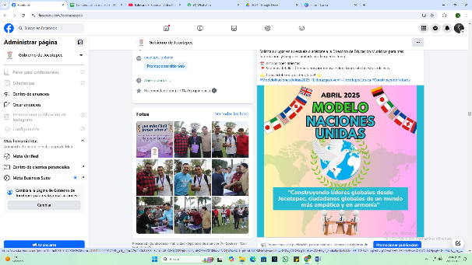

- 15 DE ENERO
¡Únete al Modelo de Naciones Unidas Interescolar 2025!

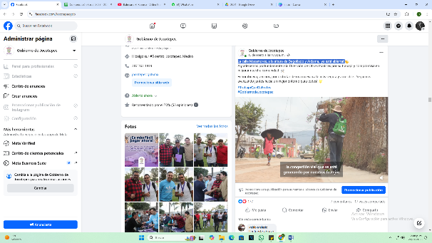
- 15 DE ENERO
La calle Matamoros, a la altura de Degollado y Aldama, ¡ya está abierta!
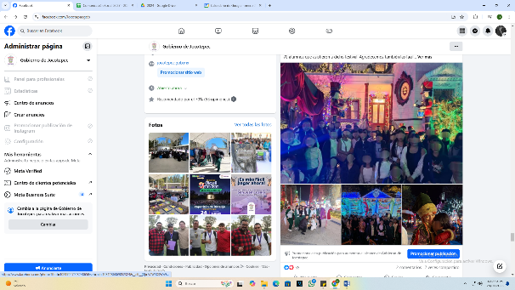

- 15 DE ENERO
"Sueño Mágico"

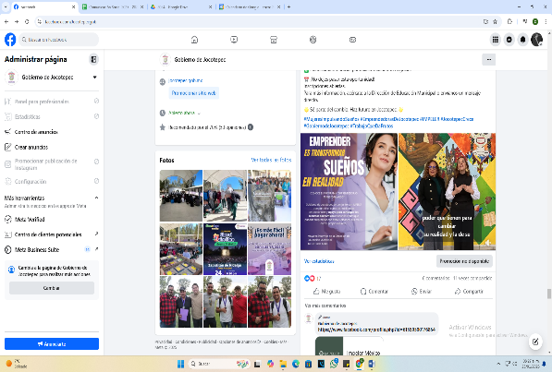

- 15 DE ENERO
¡Atención, mujeres emprendedoras de Jocotepec!

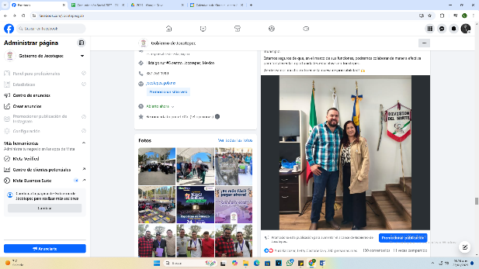
- 15 DE ENERO
Delegada de la DRSE Sureste.

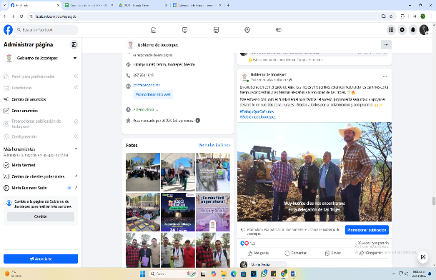
- 15 DE ENERO
Estamos mejorando los caminos corta fuego, sacacosechas y las brechas
aledañas a la localidad de Las Trojes.
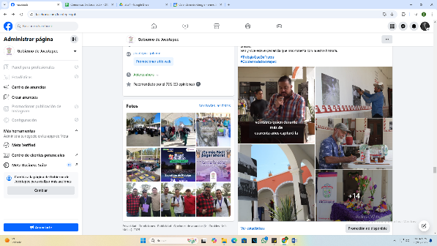

- 16 DE ENERO
Una muestra única que captura la historia de nuestro municipio a través de
su lente.

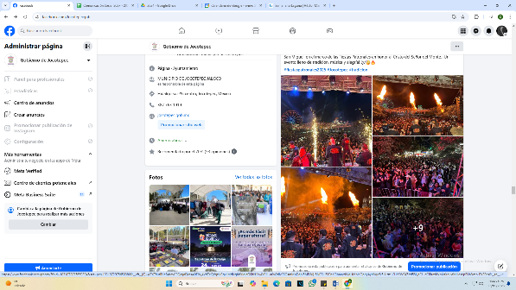
- 16 DE ENERO
Con un lleno total de la plaza principal de Jocotepec.
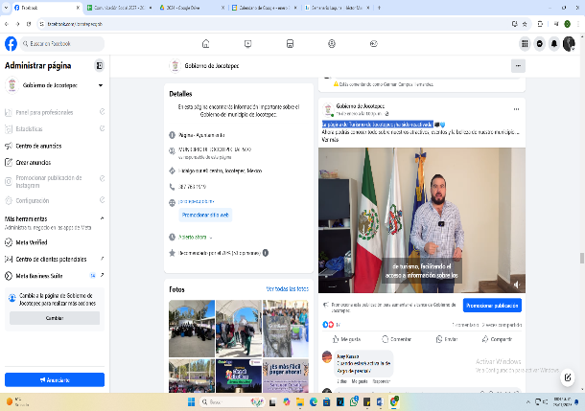

- 16 DE ENERO
La página de Turismo de Jocotepec ¡ha sido reactivada!
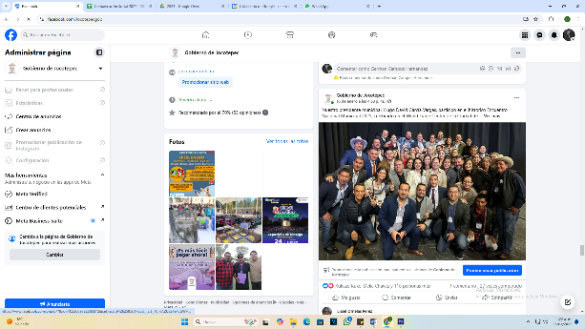

- 16 DE ENERO
Histórico Encuentro Nacional Municipal 2025.
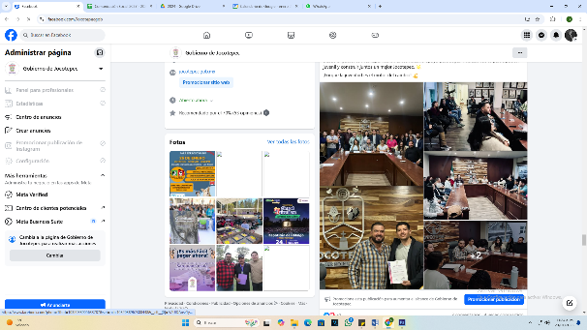

- 16 DE ENERO
Toma de Protesta del Consejo Juvenil 2025.
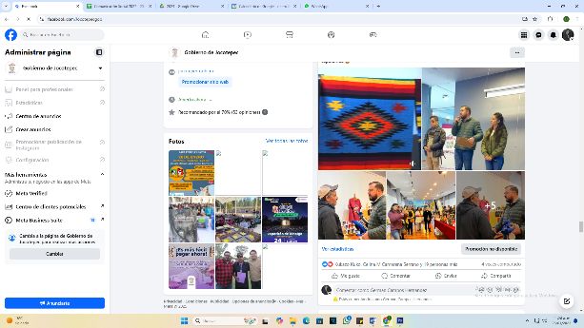

- 16 DE ENERO
¡La Expo Venta Artesanal Jocotepec 2025 sigue abierta!

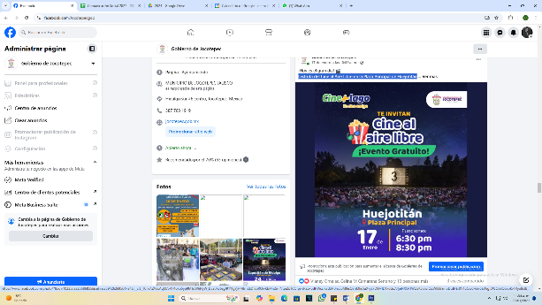

- 17 DE ENERO
Disfruta del Cine al Aire Libre en la Plaza Principal de Huejotitán.

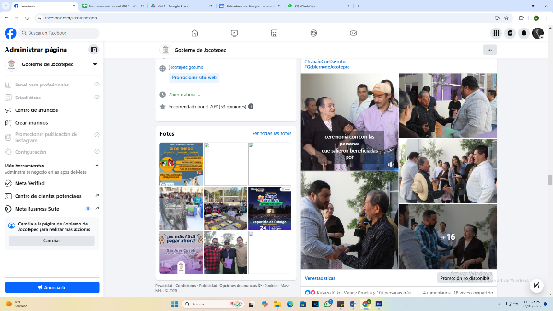

- 17 DE ENERO
"Programa Uniendo Familias 2016".

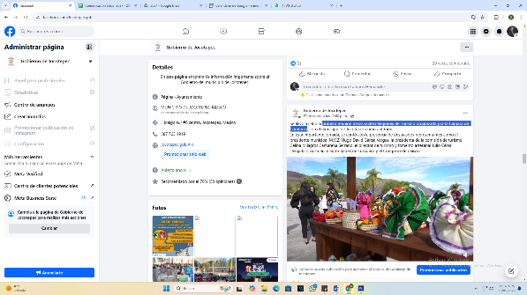
- 17 DE ENERO
Primera reunión de las cuatro Regiones de Turismo organizada por la Cámara de Comercio.
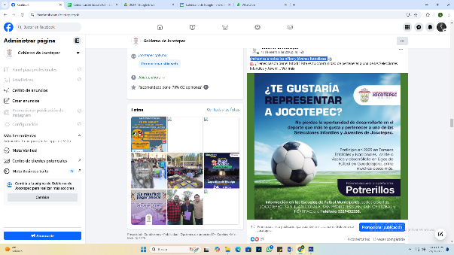

- 17 DE ENERO
¡Invitamos a todos los niños y jóvenes futbolistas!

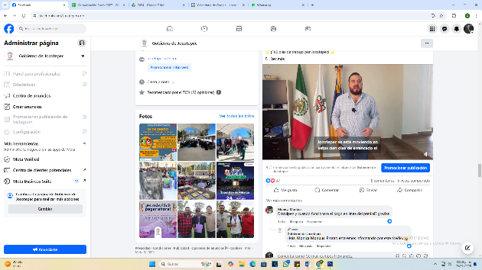
- 18 DE ENERO
¡100 días de trabajo por Jocotepec!
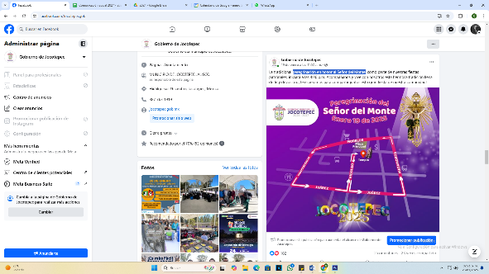
- 19 DE ENERO

Peregrinación en honor al Señor del Monte.

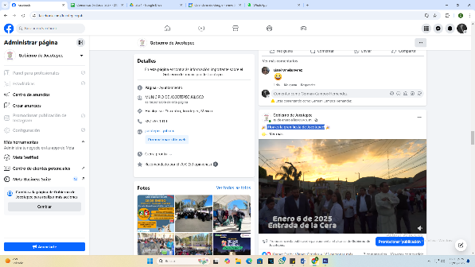
- 19 DE ENERO
¡Hoy es la gran fiesta de Jocotepec!

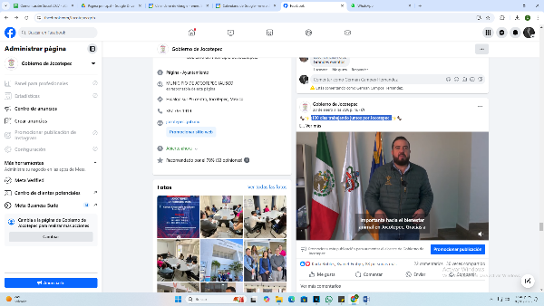
- 20 DE ENERO
¡100 días trabajando juntos por Jocotepec!
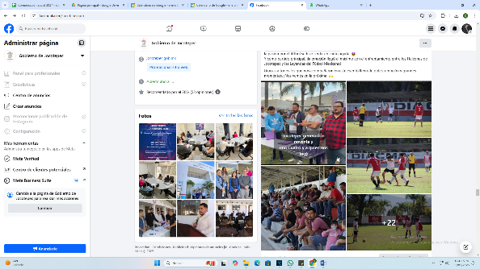

- 21 DE ENERO
Disfrutamos de un increíble partido preliminar.
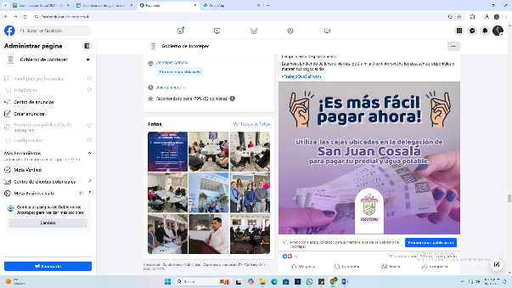

- 21 DE ENERO
Ya es posible realizar tus pagos de predial y agua potable.
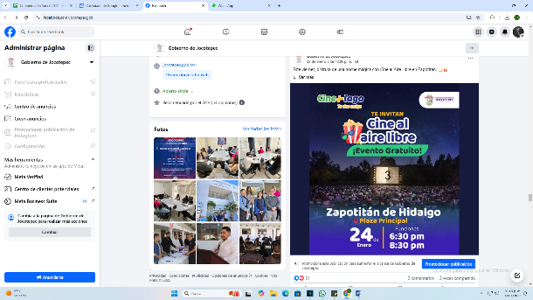

- 22 DE ENERO
Este viernes, disfruta de una noche mágica con Cine al Aire Libre en Zapotitán.

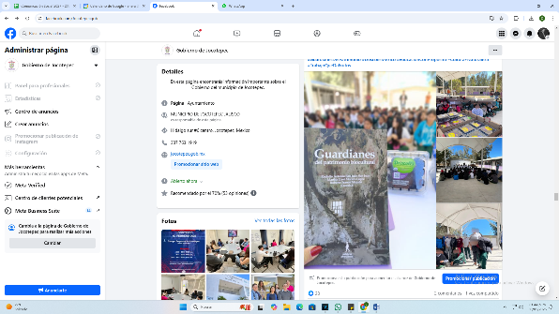

- 22 DE ENERO
"Guardianes del Patrimonio Biocultural".

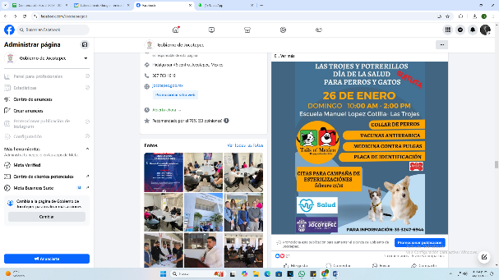

- 23 DE ENERO
¡Día de la Salud para Perros y Gatos!

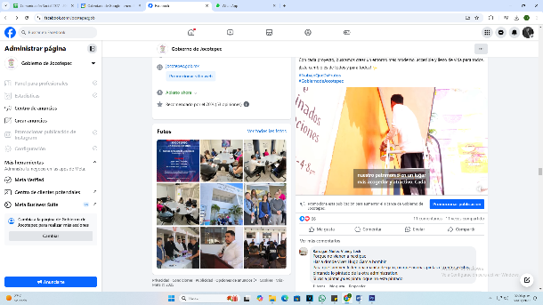
- 23 DE ENERO
Estamos trabajando incansablemente para darle un rostro nuevo y más bonito a
nuestro querido pueblo.

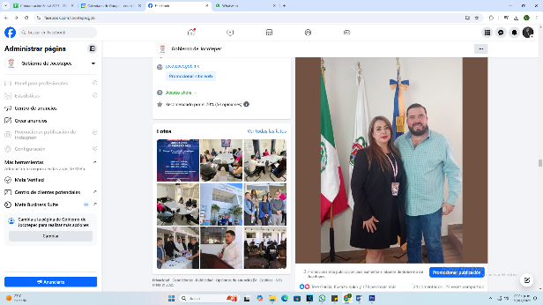
- 24 DE ENERO
Fortalecemos alianzas por Jocotepec.
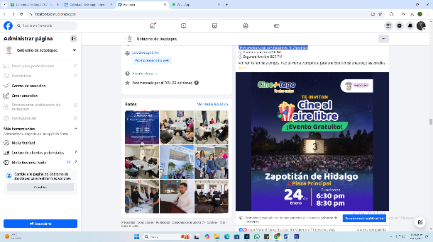

- 24 DE ENERO
¡Te esperamos con dos funciones En Zapotitán!
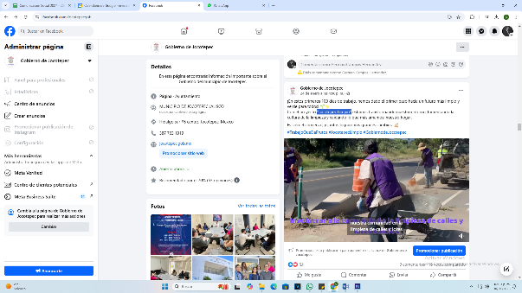

- 24 DE ENERO
"Jocotepec Limpio".
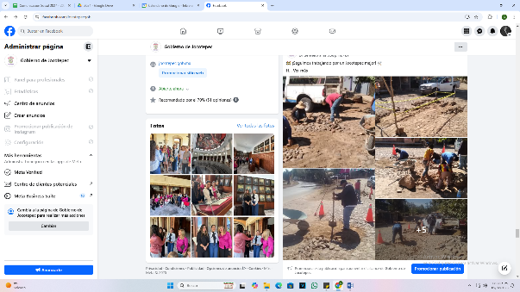

- 24 DE ENERO
Imágenes del bacheo del empedrado ecológico.

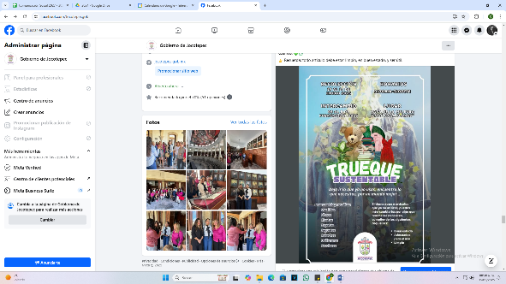

- 24 DE ENERO
Participa en el 1er Trueque Sustentable.

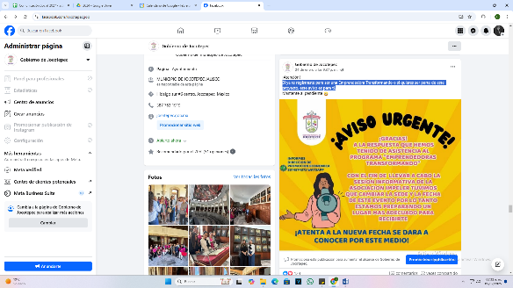
- 24 DE ENERO
Si ya te registraste para ser una Emprendedora Transformando o si quieres
ser parte de este proyecto, este aviso es para ti.
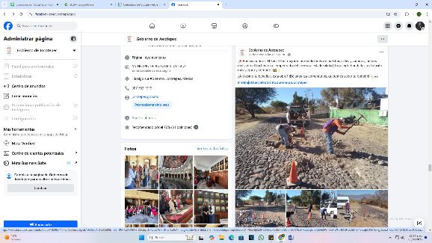

- 25 DE ENERO
¡Buenas noticias, El Saúz!

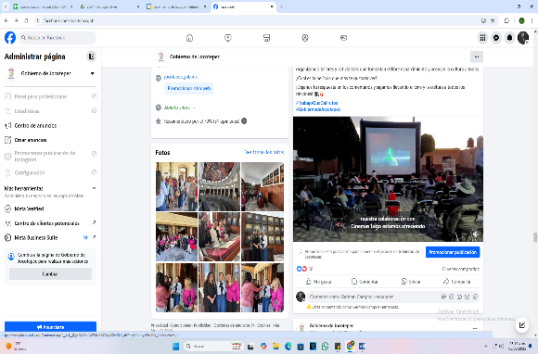

- 27 DE ENERO
Cine+lago.

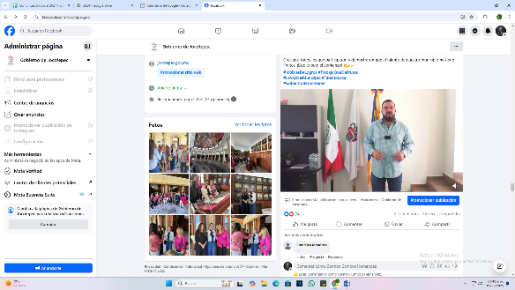
- 28 DE ENERO
“La Voz del Municipio”.

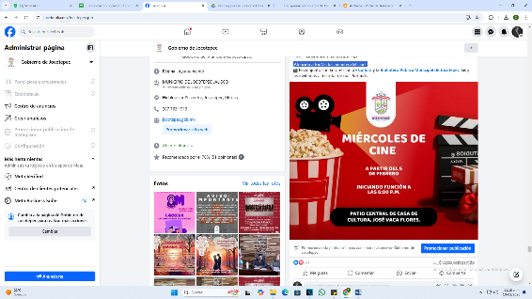
- 29 DE ENERO
¡Atención a tod@s los amantes del cine!

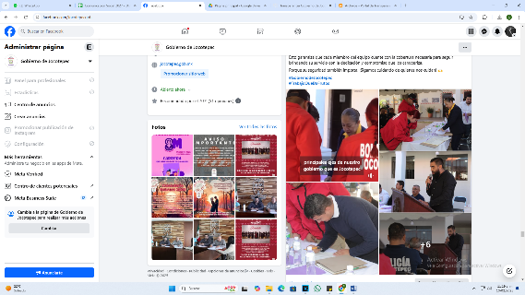
- 29 DE ENERO
La seguridad y bienestar de nuestros valientes equipos de emergencia es
fundamental.

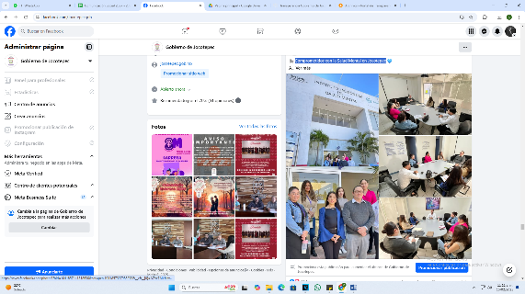
- 30 DE ENERO
Comprometidos con la Salud Mental en Jocotepec.

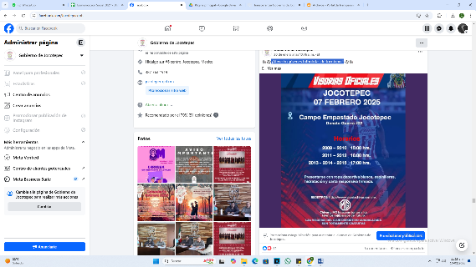

- 30 DE ENERO
¡Atención, jóvenes futbolistas de Jocotepec!

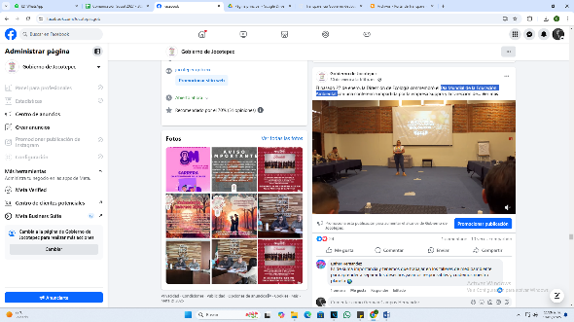
- 30 DE ENERO
Día Mundial de la Educación Ambiental.
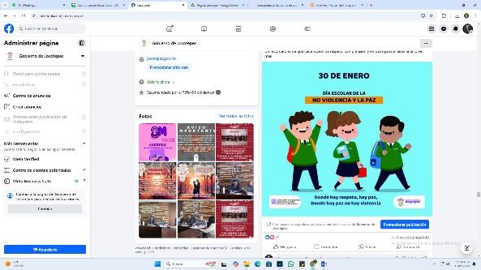

- 30 DE ENERO
Día Escolar de la No Violencia y la Paz.

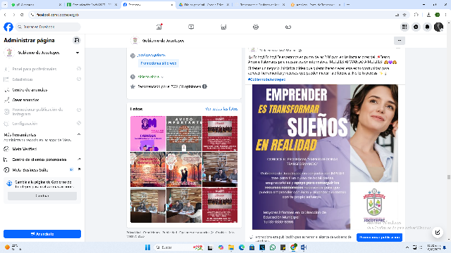

- 31 DE ENERO
MUJERES APOYANDO A MUJERES.

